地理2011年高考地理第二轮复习
专题七 地理环境的整体性与差异性
【命题趋向】
明确最后冲刺的针对性
本专题可分为两个部分：一部分是有关地理环境整体性的含义及其体现；二部分是有关地理环境地域分异的含义及其地域分异规律与影响地域分异的主要因素。对于第一部分高考将会着重地理环境整体性的体现，地表景观特征；第二部分主要考查地理环境的地域分异规律，即陆地上自然带的分布规律。
最后冲刺的针对性： (1)明确自然地理环境的组成要素。(2)以某自然地理要素为例说明其在地理环境形成和演变中的作用。(3)通过地理环境要素的物质运动与能量交换过程说明各要素的相互作用，理解地理环境的整体性。(4)举例说明某一地理环境要素的变化会导致其他要素以致整体地理环境的改变，进一步理解地理环境的整体性。(5)阅读“世界陆地自然带分布图”和景观图，理解、说明自然地理环境的差异性。(6)阅读“世界陆地自然带分布图”和“垂直自然带图”，归纳地理环境从赤道向两极，从沿海向内陆及垂直地带的地域分异规律。(7)自然带分布规律形成的基础分析。
分析高考重点，把握命题趋向
高考重点：一．考核内容：地理环境的整体性与差异性是地理学核心理理论之一，因此自然带的分布规律、地表景观特征是高考重点内容。二．考核形式：多以图表形式来提供相关地理信息，考查自自然带的分布规律及特点，多以选择题形式出现。三．考核能力：注意考查学生的综合判断能力和读图分析能力。
命题趋向：自然地理环境具有整体性特征，与其他地理要素密切相关，利用模式图或区域图，考查气候、生物、水文、土壤等自然地理环境要素之间的联系是高考必考内容。而对地理环境的差异性表现出的不同自然带的考查，不仅能考查综合能力，也能考查空间分布和思维想象能力，还能考查对知识的运用能力，是2009年高考的重点内容之一。
【回归教材】
回归书本，夯实基础！
测试要点一：自然地理要素在地理环境形成和演变中的作用
1．自然地理环境的组成要素：自然地理环境是由地貌、土壤、水、大气和生物等要素组成的
2．自然地理要素（生物）在地理环境形成和演变中的作用：生物既是地理环境的产物，又是地理环境的创造者。生物对地理环境的作用，归根结底是由于绿色植物能够进行光合作用。
测试要点二：地理环境的整体性的表现①地理环境各要素与环境总体特征相协调一致。②环境要素间的相互制约，即“牵一发而动全身”。③不同区域之间的相互联系，一个区域的变化不可避免地影响到其他区域。
测试要点三：地理环境的地域分异规律
1．水平地域分异规律：①从赤道到两极的地域分异规律——形成基础是热量的差异，影响因素是纬度因素，分异规律是东西方向延伸、南北方向更替，其中在低纬度和高纬度最为显著。②从沿海到内陆的地域分异规律——形成基础是水分的差异，影响因素是海陆位置，分异规律是平行于海岸方向延伸、垂直于海岸方向更替，其中在北半球中纬度最为显著。具体表现为：森林→（森林草原）→草原→荒漠。
2．垂直地域分异规律（这种分异规律与从赤道到两极的地域分异规律相似）：形成基础是水分和热量状况，影响因素是海拔高低，分异规律是垂直方向更替，其中在中低纬度高海拔山地最为显著。
思路清晰，提升能力！
一、理解地理环境整体性的三点表现
1．自然地理环境具有统一的演化过程：地理环境各要素的发展变化是统一的，每一个地理要素的演化都是自然地理环境演化的一个方面。
2．地理要素的变化会“牵一发而动全身”：地理环境的整体性还表现在某一地理要素的变化会导致其他要素以及整个地理环境状态的改变。人类活动容易影响生物和水文这两种自然因素，从而引起其他要素乃至整个地理环境的变化。
3．不同区域之间是相互联系的，一个区域的变化不可避免地影响到其他区域。
二、掌握三种判断方法
1．地带性和非地带性的判断方法：依据该现象所处的纬度位置、海陆位置和海拔高度，按地带性规律判断是什么自然带，然后将实际环境与理论上的自然带相比较，如果一致就是地带性现象，如果不一致就是非地带性现象。
2．地域分异规律的判断方法：主要看自然带的延伸方向和更替方向。一般方向，东西方延伸、南北方向更替的是由赤道到两极的地域分异，这种分异规律最明显的大洲是非洲；南北延伸、东西更替的是从沿海向内陆的地域分异，如亚欧大陆中纬度地区从沿海到内陆的自然的变化；从山麓向山顶更替的是垂直地域分异，如喜马拉雅山等一些高山地区自然带的分异。
3．山地自然带的判断方法： (1)山地垂直自然带出现在中低纬度的高山上。(2)山地垂直自然带的基带和当地水平自然带基本一致。(3)山地垂直自然带的多少取决于山体的高度和纬度，山体越高，纬度越低，自然带越丰富。(4)高山雪线的分布高度受热量和降水等因素的影响。
【真题亮相】
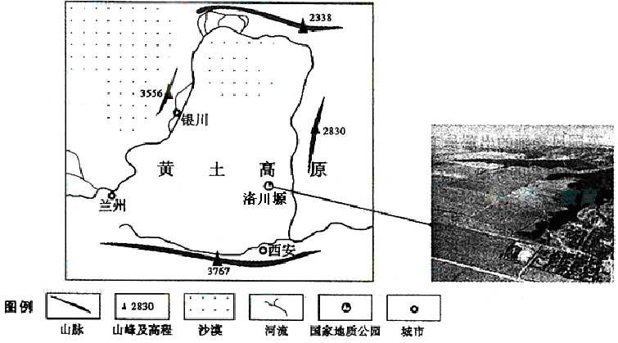
两年高考真题 精彩无限
（2008年山东卷）右图是我国某地区略图。读图回答1～2题。
1．图中四座山地的垂直自然带谱中均有
A．山地常绿阔叶林带 B．山地针叶林带
C．山地荒漠带 D．山地冰雪带
2．图中景观图片为黄土塬（黄土高原地区面积广阔、地面平坦的黄土高地）。黄土塬上水循环过程不同于黄土高原其它地貌类型区，其最弱的环节是
A．降水 B．下渗 C．蒸发 D．地表径流
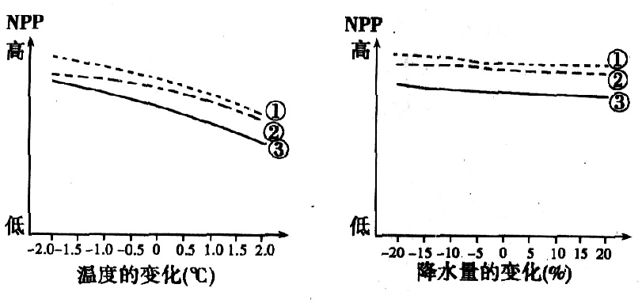
(2008海南地理) 某山共分布三类原生森林。图显示三类森林每年每平方米净增的有机物质干重(NPP)与温度变化、降水量变化的关系。据此完成3～5题。
3．图中信息显示，三类森林中
A．②的NPP对温度的变化最不敏感 B．NPP与温度变化都成正相关
C．②的NPP对降水的变化最敏感 D．NPP对降水的变化都很敏感
4．三类森林分布的海拔自低至高依次是
A．③、①、② B．③、②、① C．①、②、③ D．①、③、②
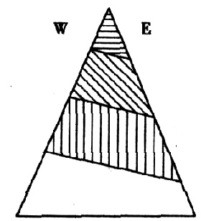
5．若①为针阔叶混交林，则该山可能位于
A．河南省 B．吉林省 C．安徽省 D．福建省
三年名校模拟 图文并茂
(2007 山东威海)读某山地垂直自然景观分布示意图，回答下面1～2题。
1．形成该自然景观分布状况的主导因素为（双选）
A．纬度位置 B．经度位置 C．海拔高度 D．山坡朝向
2．该山地可能是(双选) A．落基山脉 B．安第斯山脉 C．喜马拉雅山脉 D．阿尔卑斯山脉
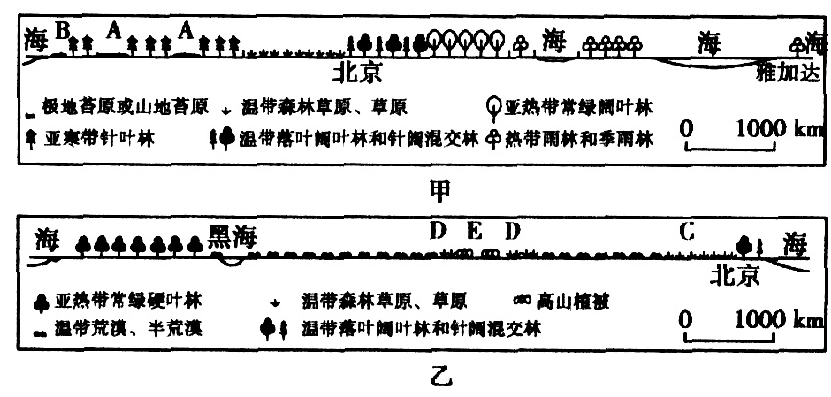
(2007山东东营)下列两幅图中，甲图为从雅加达到北京附近沿经线的植被分布示意图，乙图为经北京附近沿纬线的植被分布示意图。读图回答下面3～4题。
3．在A处的大片森林中出现苔原植被是因为
A．纬度位置影响，属纬度地带性
B．海陆位置影响，属经度地带性
C．受地形影响，属垂直地带性
D．受地形影响，属非地带性
4．在乙图中，D处之所以能形成草原的原因是
A．受到夏季风的影响气候较为湿润
B．受到西风的影响带来丰富的降水
C．E处有高山冰雪融水，使这里有较为丰富的水资源。能滋润生长的草地
D．受冬季风的影响从北冰洋带来丰富的水汽
(2007广东佛山)下图为各纬度高山上自然带垂直分布图。读图回答下面5～6题。
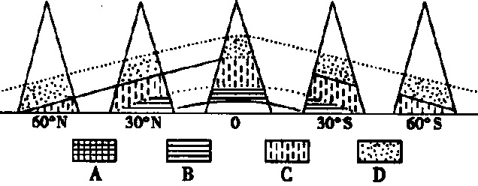

5．图中的自然带A为
A．热带雨林带 B．阔叶林带 C．针叶林带 D．苔原带
6．图中画错的地方是
A．0⁰ B．30⁰ N C．60⁰ S D．80⁰ S
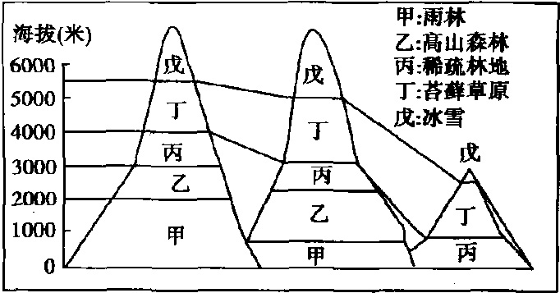
（2008江苏泰州2月）右图为南美洲三座山脉植被分布的差异。读图回答7～8题。
7．造成图中三座山脉植被分布差异的主要因素是
A．地势高低 B．纬度高低 C．山脉坡向 D．距海远近
8．图中甲植被带的农业活动最有可能是
A．地中海农业 B．混合农业 C．热带迁移农业 D．乳畜业
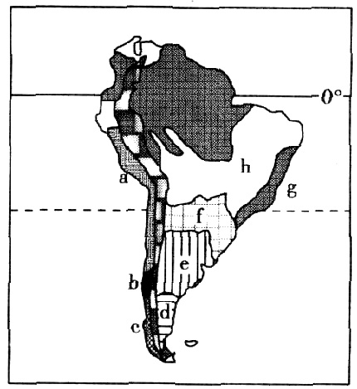
（2008江苏苏锡常镇5月）右图为“某大洲自然带分布示意图”(图中字母a—h分别代表不同的自然带类型)，读图完成9～10题。（双选）
9．图中属于草原自然带类型的有
A．b B．d C．e D．h
10．关于图中自然带的叙述正确的是
A．a、b、c分布狭长主要是受地形影响 B．a→h→g反映了从沿海向内陆的分异规律
C．a、d的形成原因相同 D．a和g的南北延伸与沿岸洋流的影响有关
【社会热点】
命题专家对热点预测
守护雪线----神圣的雪山，神圣的青藏高原，是永远的赞歌，是永远的画卷，是永远令人神往的地方。高耸蓝天的雪山，展示着青藏高原的威严与骄傲。大自然把青藏高原与雪山连在一起，雪山把青藏高原耸立在我们的脑海里。
由于人类生产生活的快速发展，加剧了全球气候的变暖。高高的雪山，正悄悄改变着千万年的运动法则。近年来，由于温室效应加剧，昆仑山冰川融化速度加剧，雪线上升、冰川后退的平均速度为每年10～20米。
雪山雪线的变化，是脆弱的生态环境给人类的忠告。守护好我们的雪线，不仅是守护我们的青藏高原伟大的生命力和无穷的魅力；更是守护人类的共同的生命线。肩负起保护生态的历史责任，人与自然和谐发展，保护地球家园的蓝天、青山、绿水。让我们用理智和真诚守护我们的雪山雪线，守护青藏高原，守护人类共同的生命家园。读图，回答下列问题。
(1)下图中能准确表示珠穆朗玛峰雪线高度变化的是
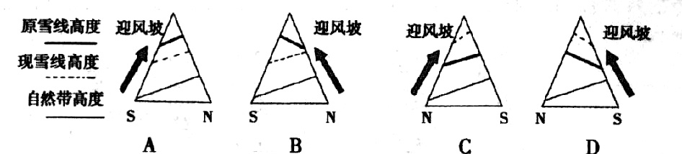

(2)珠穆朗玛峰南坡自然带基带是
A．热带雨林带 B．热带季雨林带 C．亚热带常绿阔叶林带 D．温带落叶阔叶林带
(3)造成珠穆朗玛峰南北坡同一自然带分布高度不同的主要原因是
A．降水不同 B．太阳辐射不同 C．洋流不同 D．风向不同
实战演练，金榜题名！
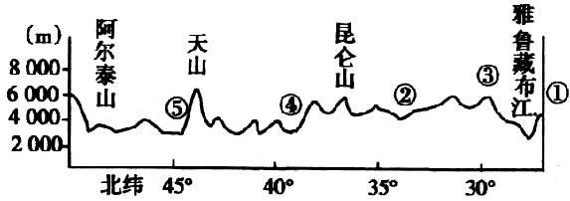
1．右图是“我国西部沿东经87⁰30/的地形剖面图”，下列说法正确的是
①该剖面经过青藏高原与西北内陆地区
②图中④⑤均为干旱区，属于热带荒漠带
③沿途见到的自然带具有从赤道到两极和从沿海向内陆两种分异规律
④沿途可见到的自然带，既有从赤道到两极的地域分异，又有山地垂直地域分异
A．②④ B．②③ C．③④ D．①④
读下列四幅山地垂直自然带分布图(不考虑其他非地带性因素)，完成2～3题。
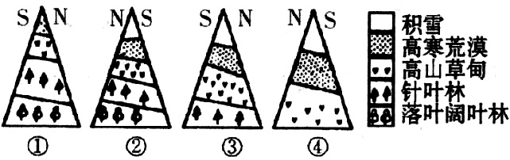
2．下列说法可能与实地一致的是
A．①位于新西兰某地 B．②位于欧洲某地
C．③位于东亚某地 D．④位于美国某地
3．下列关于四地位置的叙述正确的是
A．四地位置自北向南的排序为①②③④ B．四地纬度由高到低的排序为④②③①
C．位于南半球的是②④ D．位于北半球的是②③
下图是我国某省级行政区略图，完成4～7题。
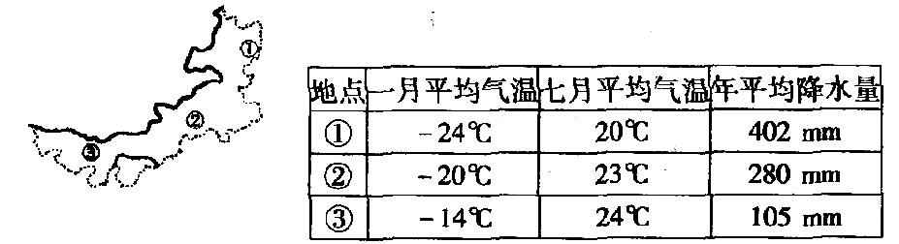

4．下列景观图中，该区域最不可能出现的是
5．该区域地理环境特征具有明显的
A．纬度地带性 B．经度地带性 C．垂直地带性 D．非地带性
6．该区域地理环境兼有
A．内流河与外流河 B．湿润地区与干旱、半干旱地区 C．高原与盆地 D．常绿阔叶林与落叶阔叶林
7．温带落叶阔叶林带相应的气候类型有
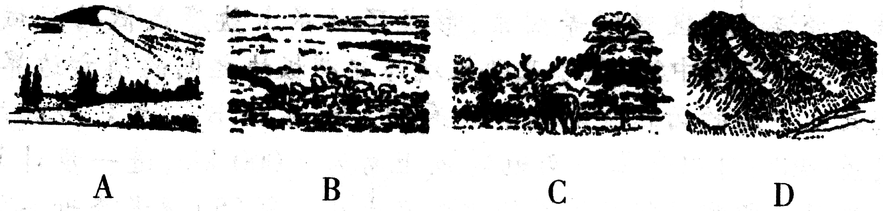
A．地中海气候 B．亚热带季风气候 C．温带季风气候 D．热带沙漠气候
下图是低、中、高三个不同纬度的自然带(生态系统)物质流动示意图(图中圆圈的大小表示所储存养分百分比的多少，箭头的粗细表示物质养分流的大小)，读图回答8～9题。
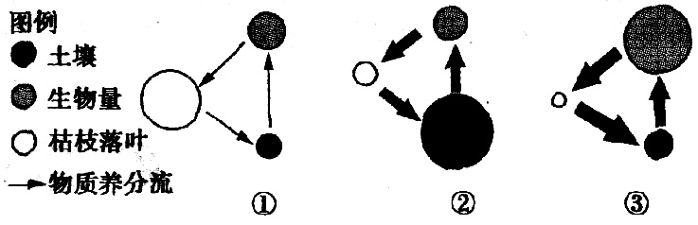

8．对土壤、生物量、枯枝落叶在生态系统中所储存养分的比重大小，最主要的影响因素是
A．气候条件 B．土壤条件 C．生物条件 D．地质条件
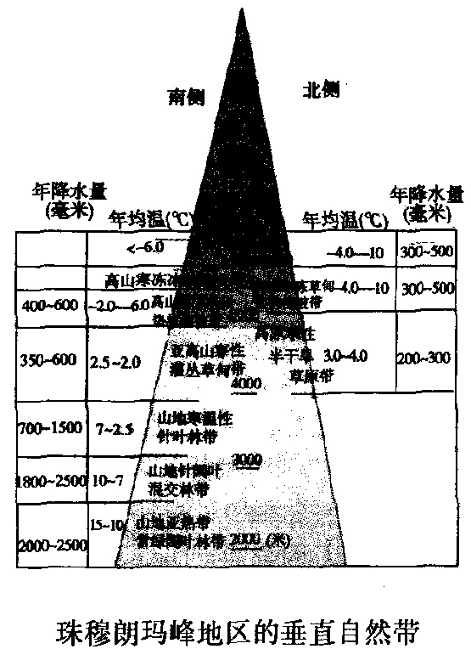
9．图中所示三个自然带按纬度由低向高排列的顺序是
A．①②③ B．②①③ C．③①② D．③②①
10．读图回答问题。
(1)为什么珠穆朗玛峰南坡出现的自然带谱比北坡复杂?

(2)比较珠穆朗玛峰南坡和北坡降水量的差异，并解释产生这种差异的原因。

(3)想一想，珠穆朗玛峰南坡雪线比北坡低的原因。

专题七 参考答案与解析
两年高考真题
【答案】1．B【解析】图中四座山分别是华山、吕梁山、贺兰山、阴山，都属于中高山，又都在我国的温带季风区，四座山的基带都是温带落叶阔叶林（华山北坡、贺兰山东坡），再向上应该都存在山地针叶林带，但不一定都有山地荒漠带、山地冰雪带，垂直自然带跟水平自然带相似，但不相同。
【答案】2．D【解析】地面径流的汇集与地形坡度有着很密集的联系，地面平坦的地区，降水后，下渗强烈，但地面径流的汇集速度比较慢，黄土塬地区地形平坦，如果再有良好的植被覆盖，那么下渗、蒸发都会比较强烈。
【答案】3．A【解析】通过图中温度的变化可以看出②的NPP对温度的变化幅度最小，故A正确。NPP与温度变化呈负相关，故B错。降水量的变化对NPP影响很小，故CD错。
【答案】4．C【解析】同一温度条件下，海拔越高，NPP应越低，故选C。
【答案】5．B 【解析】针阔叶混交林主要分布在中温带地区，吉林省大部分地区位于中温带，森林以针阔混交林为主，故B正确。河南省位于亚热带和暖温带，是常绿阔叶林和落叶阔叶林；安徽省、福建省位于亚热带地区，是常绿阔叶林。
三年名校模拟
【答案】1．CD【解析】该山地自然景观的差异表现在东西方向上，可能是由于海拔和山坡朝向的不同造成的。
【答案】2．AB【解析】东西两侧自然带差异，表明该山南北延伸，可能是落基山脉或安第斯山脉。
【答案】3．D【解析】A处的苔原植被处于亚寒带针叶林植被之中，应该是由于地势起伏而形成的，属非地带性因素。
【答案】4．C【解析】D处距海洋远，降水少，其东、西两侧均为温带荒漠、半荒漠，由于E处高山上的冰雪融水形成丰富的灌溉水源，滋润了土地，成为草原。
【答案】5．A【解析】 A是位于赤道地区山地的基带，因此是热带雨林带。
【答案】6．C【解析】在60⁰S处的山地所绘自然带与实际不符。
【答案】7．B【解析】山地垂直自然带的分布规律是，山麓自然带与当地的水平自然带相同；山体海拔越高，纬度越低，垂直带谱越复杂；所以海拔相似的山地，相同自然带所处的海拔越高，说明其热量越丰富，纬度越低。因此选项B正确。
【答案】8．C【解析】图中甲为热带雨林气候，林木茂盛，人烟稀少，经济落后，往往从事刀耕火种的农业活动，主要农业地域类型是热带迁移农业。
【答案】9．CD【解析】g为热带雨林带，h位于其两侧，因此为热带草原带，b为地中海气候，自然带是亚热带常绿硬叶林带。d为荒漠带。e为温带草原带。
【答案】10．AD【解析】南美大陆西岸有高大的安第斯山的阻挡，造成西岸的气候与植被沿海岸呈条带状分布。a为热带沙漠带，受寒流的影响，向赤道方向延伸。g为热带雨林带，形成原因是处于东南信风的迎风地带．沿岸暖流经过，增温增湿。
【社会热点】
【答案】(1)D (2)C (3)B 【解析】珠穆朗玛峰南坡降水多，雪线低。受全球气候变暖影响，雪线将升高；同一山地阳坡自然带海拔较高。珠穆朗玛峰南坡基带是亚热带常绿阔叶林带。不同的自然带生物生长需要的热量是不同的，南坡接收的太阳辐射多，温度高；北坡接收的太阳辐射少，从而造成珠峰南北坡自然带分布高度不同。
【实战演练】
【答案】1．D【解析】从图中看出，该剖面南起雅鲁藏布江谷地，沿东经87⁰30/一直到达我国新疆最北端的阿尔泰山，穿越了青藏高原和西北内陆地区。由于该剖面是沿经线所作，所以沿剖面在水平方向上应该看到自然带的分布符合从赤道到两极的地域分异；西部地区高山众多，从山麓到山顶可看到垂直地域分异。
【答案】2．C【解析】首先通过自然带的类型和多少来判断纬度高低，然后根据坡向确定南北半球，再定位到具体地区。
【答案】3．C【解析】②④同一自然带海拔北坡高于南坡，故位于南半球。①③则位于北半球。
【答案】4．D【解析】从图中可以看出，该区域为内蒙古自治区，景观图中，A为荒漠景观、B为草原景观、C为温带森林景观，它们都可能出现在图中所示的内蒙古自治区；而D为高山地区受冰川侵蚀所形成的冰川地貌，它不可能出现在海拔、纬度均不太高的内蒙古自治区。
【答案】5．B【解析】比较三个地点的气温、降水资料可知，该地自东到西气温相差不大，但降水量出现了明显的差异，这是距海远近不同导致的受海洋影响程度的差异，它体现了经度地带性规律。
【答案】6．A【解析】我国的季风区和非季风区、内流区域和外流区域的界线都经过内蒙古的阴山，故内蒙古兼有内流河与外流河；该地的地形以高原为主，属内蒙古高原，森林中没有常绿阔叶林，也不可能有湿润地区。
【答案】7．C【解析】温带落叶阔叶林带分布在温带地区降水较为丰富的温带季风气候区；地中海气候下的植被为亚热带常绿硬叶林，而亚热带季风气候下的植被为亚热带常绿阔叶林。
【答案】8．A【解析】 气候是植物生长最主要的因素，而生物也对土壤等其他地理要素产生重要影响。
【答案】9．D【解析】 纬度越低，气温越高，生物循环越活跃，物质养分流数值增大。
【答案】10．(1)产生这么大差异的原因是：喜马拉雅山南坡的高差比北坡大；南坡的纬度比北坡低、是迎风坡，在山下的水热条件比北坡好，南坡自然带谱较北坡复杂。(2)南坡为迎风坡，有来自两南季风从印度洋上带来的水汽。北坡距海远，且受高大的喜马拉雅山的阻挡。(3)南坡为西南季风的迎风坡，雪量大，冰川补给足。西南季风难以逾越喜马拉雅山，北坡降雪量很少，为大陆性冰川，冰川分布的下限较高。

